Кейс "Выращивание гороха на подоконнике"
Почему мы взяли именно горох? Горох– полезное лакомство для детей и взрослых. Значение гороха для жизнедеятельности организма человека велико. Горох прочно входит в русскую национальную кухню.
Горох – это полевое и огородное растение, очень изящное и красивое, с тонкими листьями, усиками. Усики нужны растению, чтобы цепляться за опору и удерживать культуру в вертикальном положении. Цветки, обычно, белого цвета, но встречаются и фиолетовые. Это растение известно намного раньше, чем пшеница, кукуруза и тем более картофель.

Кейсовая задача/Техническое значение
1. Самостоятельно прорастить горох
2. Выявить благоприятные факторы для выращивания гороха.
3. Какие необходимо внести удобрения для правильного развития гороха.

Дополнительная информация
1. Книга "Агрохимия" https://litgid.com/read/agrokhimiya_uchebnik/page-10.php

Решение кейса
В магазине приобрели семена гороха "Детский сахарный" и живой питательный грунт универсальный (для выращивания всех видов овощных культур).
В два одинаковых блюдечка, мы положили горошинки, в них одинаковое количество семян гороха (10 штук). Горох разместили на двух кусочках марли. В дальнейшем мы переложили их на ватные диски.
Затем мы начали вносить записи в свой журнал наблюдений. И мы стали замечать, что со временем горошинки изменились в размере - увеличились.
В каждое блюдечко мы повторно добавили воды.
Со временем, у горошинок стали появляться ростки. В этом блюдце проросли 6 горошинок из 10, а в другом 8 из 10.
Затем высадили в горшки и начали наблюдать прорастания семян. Когда проросли ростки и уже появились цветки, мы обнаружили, что нижние листья стали желтеть, скручиваться и опадать.
С помощью дополнительной литературы узнали, что при пожелтении листьев гороха связано с нехваткой такого элемента, как азот.
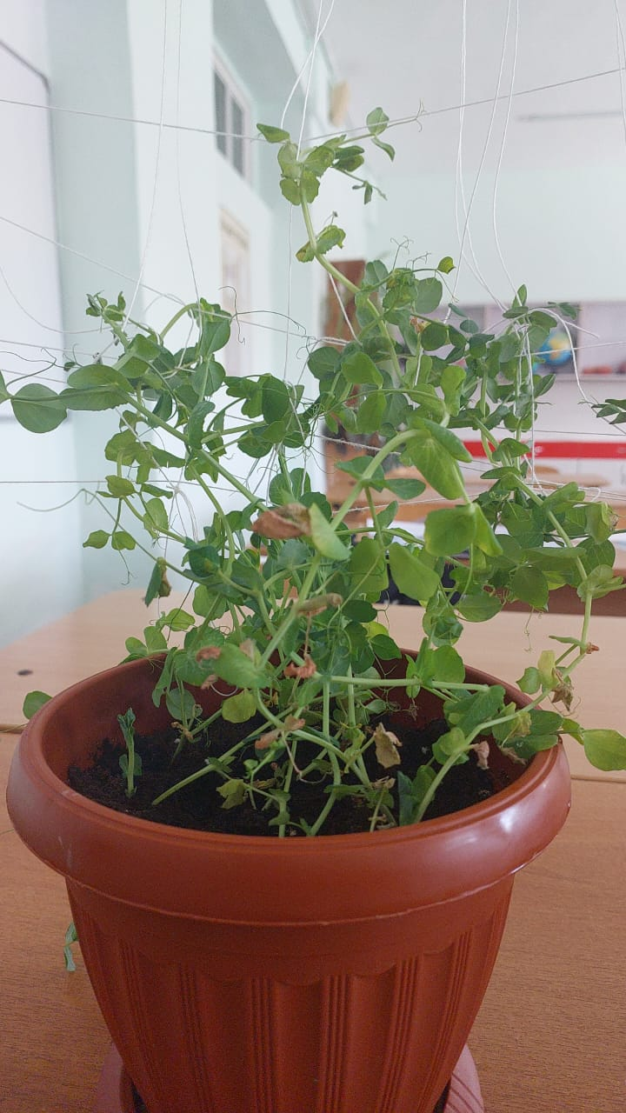

Затем приобрели в магазине удобрение "Азотовит", прочитали инструкцию при правильном введении подкормки и покормили землю. Через некоторое время начали наблюдать, что желтевших листьев стало намного меньше, а вскоре появились даже стручки гороха.
Выводы
1. В результате исследования самостоятельно прорастили семена гороха;
2. Выявили какие необходимы удобрения при желтезне и скручивании нижних листьев гороха.
Авторы кейса
Учащиеся агрокласса Муниципального общеобразовательного бюджетного учреждения "Струговская основная общеобразовательная организация Октябрьского муниципального округа".

